КИТАЙ · КУЛЬТУРА И ОБЩЕСТВО

Какая религия в Китае
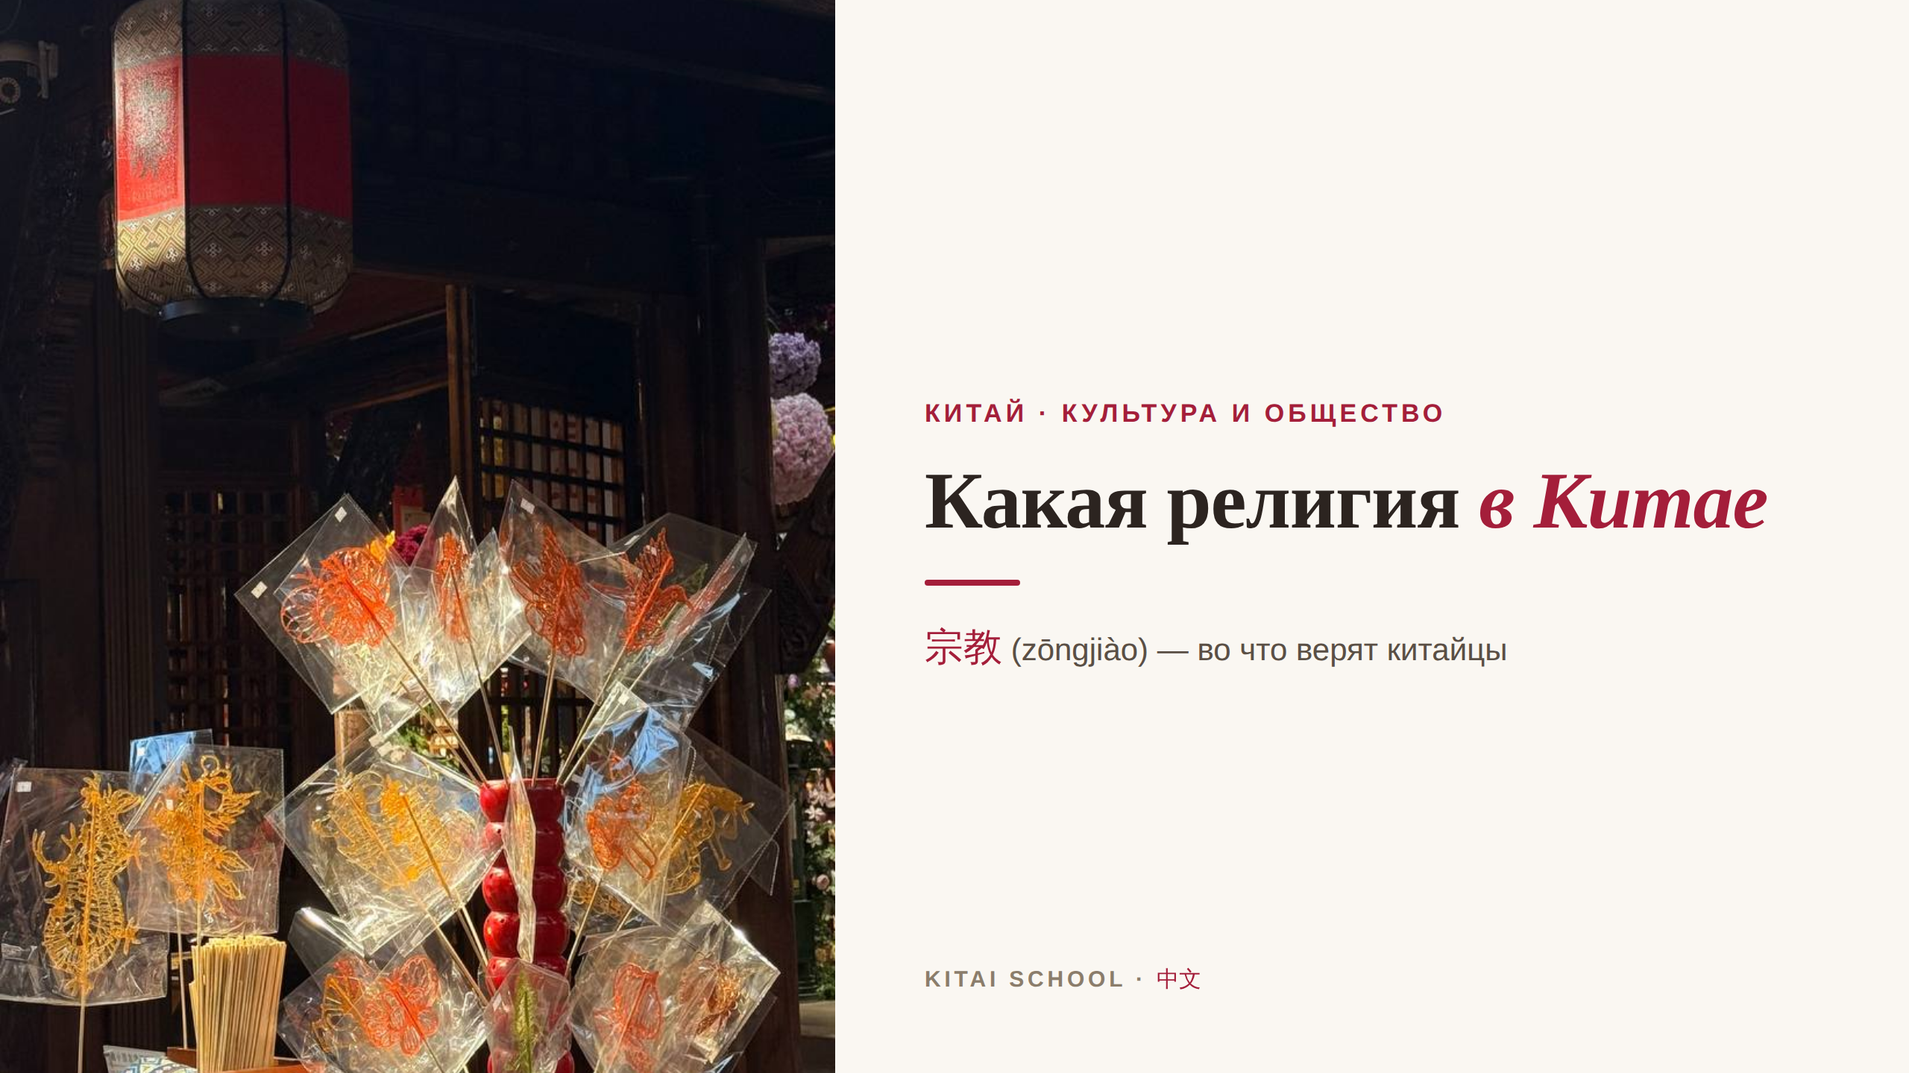
▲ обложка статьи
«А во что вообще верят китайцы?» — этот вопрос мне задают очень часто. И честный ответ поначалу удивляет: одной, главной религии в Китае нет. За годы поездок и общения с китайскими семьями я привыкла к тому, что вера здесь устроена совсем не так, как мы привыкли. Давайте разберёмся, что за этим стоит — спокойно и по порядку.
Кому будет полезна статья
Всем, кому интересна культура Китая, кто собирается туда в поездку или просто хочет понять, как китайцы смотрят на веру и традиции.
Что вы узнаете
1. Есть ли в Китае одна «главная» религия
2. Что такое «три учения» и почему они уживаются вместе
3. При чём тут народные верования и почитание предков
4. Какие религии признаны официально
Сразу скажу главное: религия в Китае — это не одна вера, а несколько слоёв, которые спокойно сосуществуют. Вот они на одной картинке, а дальше разберём подробнее.
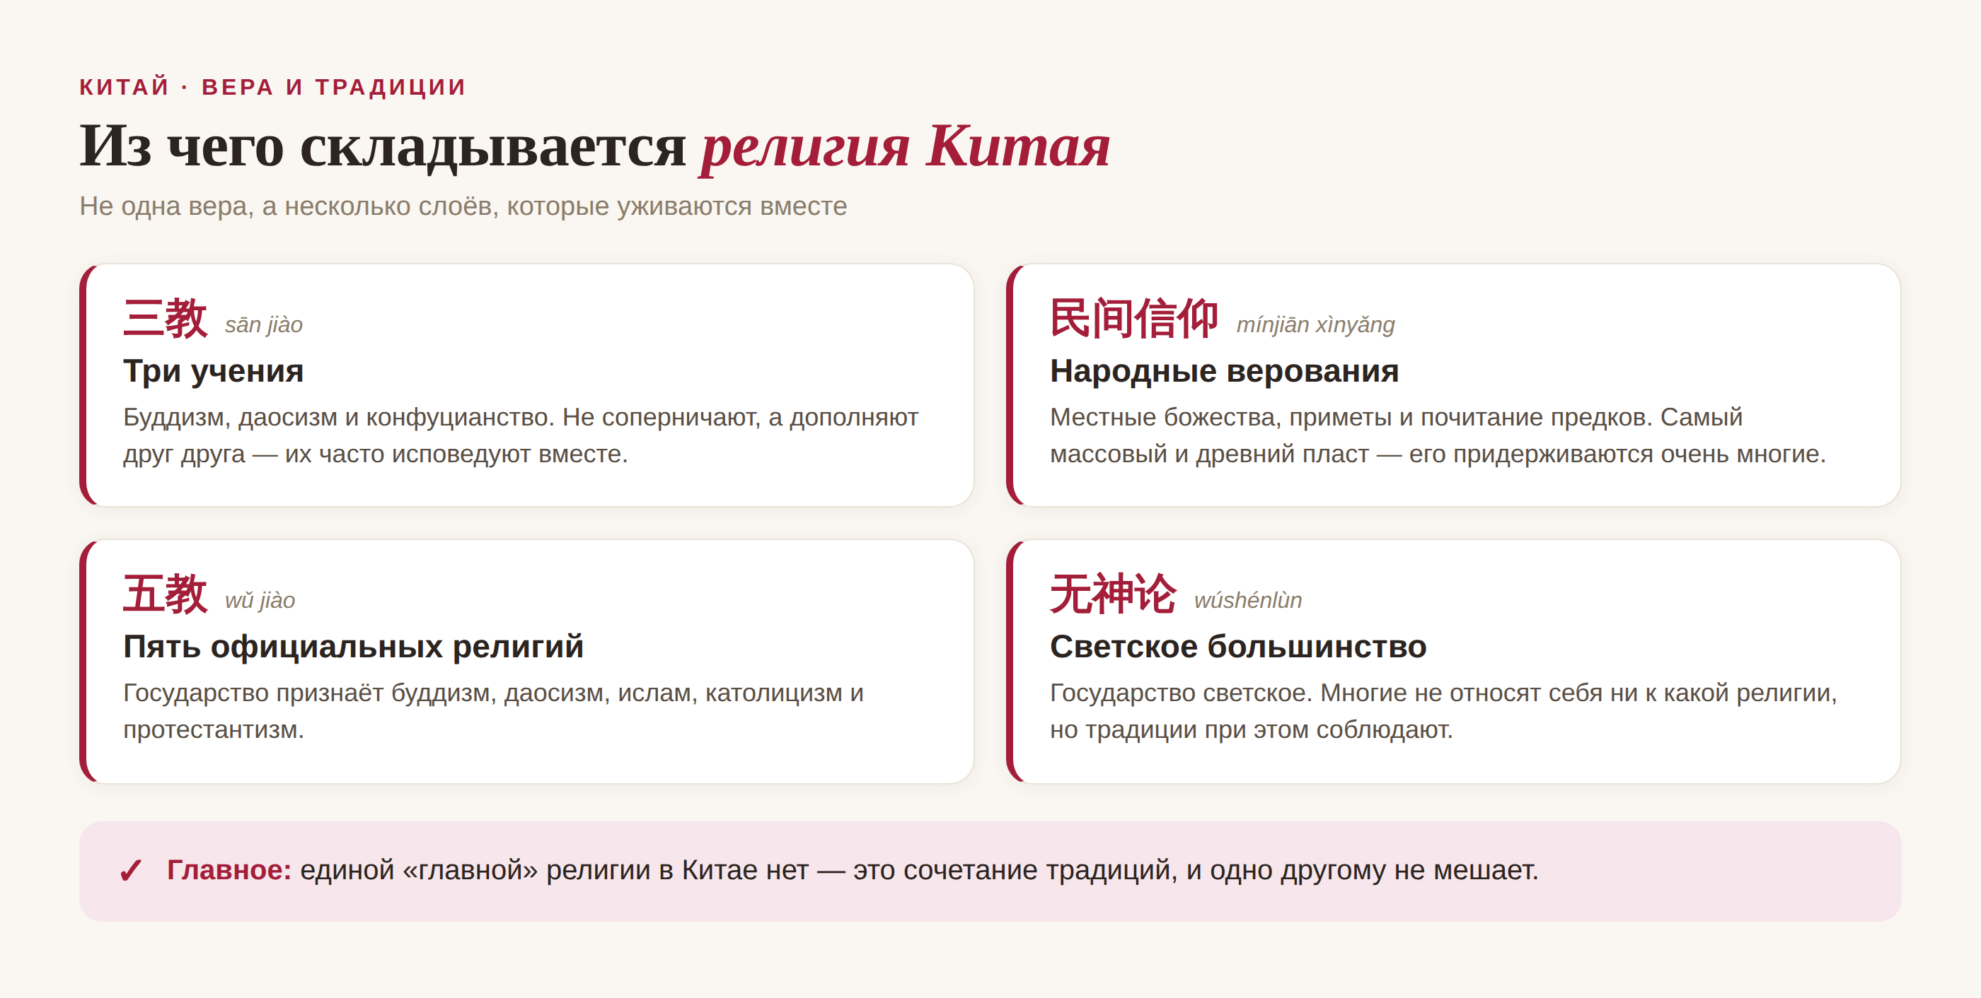
▲ из чего складывается религия Китая

Есть ли «главная» религия?
Начну с самого важного. В Китае нет единой государственной религии и нет одной веры, которую исповедовало бы большинство, — как, например, в некоторых других странах. Само государство светское. Но это вовсе не значит, что китайцы «ни во что не верят»: просто вера здесь устроена иначе.
Вместо одной религии — сочетание сразу нескольких традиций. Причём они не спорят друг с другом, а мирно уживаются. Один и тот же человек может зайти и в буддийский храм, и в даосский, и при этом почитать своих предков. Для нас это непривычно, а для Китая — совершенно нормально.

Три учения 三教
Основа религиозной картины Китая — то, что называют «три учения», по-китайски 三教 (sān jiào). Это буддизм (佛教, fójiào), даосизм (道教, dàojiào) и конфуцианство (儒家, rújiā).
Интересно, что их не выбирают «или-или». Считается, что они дополняют друг друга: конфуцианство учит, как правильно жить в обществе и в семье, даосизм — как быть в согласии с природой, а буддизм говорит о душе и посмертии. Поэтому китаец может брать понемногу от каждого — и не видеть в этом противоречия.

Народные верования и предки
Но, пожалуй, самый массовый и древний пласт — это народные верования (民间信仰, mínjiān xìnyǎng): местные божества, духи, приметы, обряды на удачу. Сюда же относится и очень важное для китайцев почитание предков (祭祖, jìzǔ).
Именно поэтому в китайских домах можно увидеть небольшие алтари, а в праздники семьи вспоминают умерших родственников и приносят символические подношения. Это не столько «религия» в привычном смысле, сколько уважение к роду и памяти — то, что связывает поколения.

Пять официальных религий
Отдельно стоит сказать про то, что признаёт государство. Официально в Китае пять религий: буддизм, даосизм, ислам, католицизм и протестантизм. У каждой есть свои общины и храмы.
Верующих, которые открыто относят себя к одной из этих религий, по разным оценкам около ста с лишним миллионов человек. Много — но по меркам Китая это всё равно меньшинство. Большинство же либо придерживается народных традиций, либо не относит себя ни к какой конкретной вере.

Так во что же верят китайцы?
Если собрать всё вместе, получается вот что: китайцы относятся к вере скорее практично, чем догматично. Можно почитать предков, зайти в храм «на удачу» перед важным делом, соблюдать приметы — и при этом не считать себя религиозным человеком. Главное — не столько «правильная вера», сколько гармония и уважение к традиции.
Мне это близко и как преподавателю: когда понимаешь такое отношение к миру, становится яснее и сам язык — многие слова, праздники и обычаи идут именно отсюда. А это уже помогает лучше понимать людей, с которыми говоришь по-китайски.
«Быть в согласии, оставаясь разными», — говорил ещё Конфуций: 和而不同. Пожалуй, это и есть главный ключ к тому, как в Китае уживаются разные веры.
АВТОР
Юлия Горяина
Китаист и лингвокоуч, докторант Шаньдунского университета (山大), преподаватель МГУ ВШБ. Более 20 лет практики; объездила почти весь Китай.
Хэштеги: #китай #религиявкитае #культуракитая #буддизм #даосизм #китайскийязык

